Organisation Passage Savoir rouler à Vélo
DÉROULÉ – PRÉSENTATION :
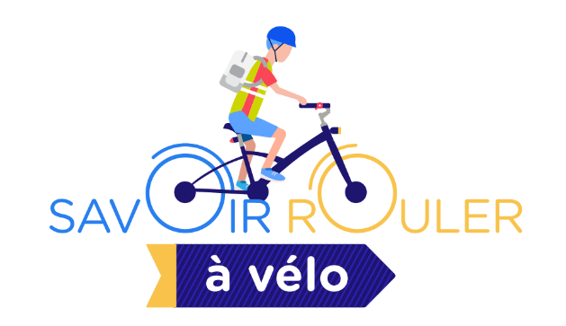
I. Les principaux objectifs du SRAV et de l’apprentissage du vélo à l’école : liens avec les programmes et les principaux points de la législation. A quoi ça sert de s’engager sur un sur projet vélo à l’école ?

II. Mettre en œuvre le SRAV en lien avec l’APER (L'Attestation de Première Education à la Route)
I. Objectifs du SRAV et de l’apprentissage du vélo à l’école : liens avec les programmes et les principaux points de la législation.
- Savoir faire du vélo, ce n'est pas seulement tenir en équilibre, c’est maîtriser complètement son deux-roues et apprendre à rouler avec d’autres.
- C’est aussi apprendre à gérer son effort, à oser, à prendre des risques mesurés, ….
- C'est aussi découvrir la circulation, ses dangers, apprendre à observer et à anticiper.
- Et c’est aussi développer d’autres compétences… en technologie, dans le domaine du vivre ensemble, en géographie, …

• Dans le Socle Commun, voici les 5 compétences que l’EPS permet de travailler en continuité durant les différents cycles :
- Développer sa motricité et apprendre à s'exprimer en utilisant son corps
- S'approprier par la pratique physique et sportive, des méthodes et des outils
- Partager des règles, assumer des responsabilités et des rôles
- Apprendre à entretenir sa santé par une activité physique régulière
- S'approprier une culture physique sportive et artistique

Dans les programmes :
Les attendus de fin de cycle 2 (Bulletin officiel spécial n°11 du 26 novembre 2015)
- Réaliser un parcours en adaptant ses déplacements à un environnement inhabituel. L’espace est aménagé et sécurisé.
- Respecter les règles de sécurité qui s’appliquent.

Au cycle 3 - Champ d’apprentissage 2 : Adapter ses déplacements à des environnements variés – attendus de fin de cycle 3 :
- Réaliser, seul ou à plusieurs, un parcours dans plusieurs environnements inhabituels, en milieu naturel aménagé ou artificiel.
- Connaître et respecter les règles de sécurité qui s’appliquent à chaque environnement.
- Identifier la personne responsable à alerter ou la procédure en cas de problème.

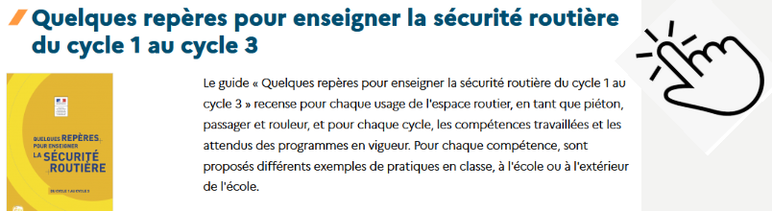
•Trois catégories de compétences :
- les connaissances
- les capacités
- les attitudes

•Objectifs de l’APER :
- Construire et valider des compétences en tant que piéton, « rouleur », et passager.
- Acquérir des comportements responsables et adaptés afin de se protéger des dangers de la circulation.
-Apprendre à se déplacer en autonomie et en sécurité.
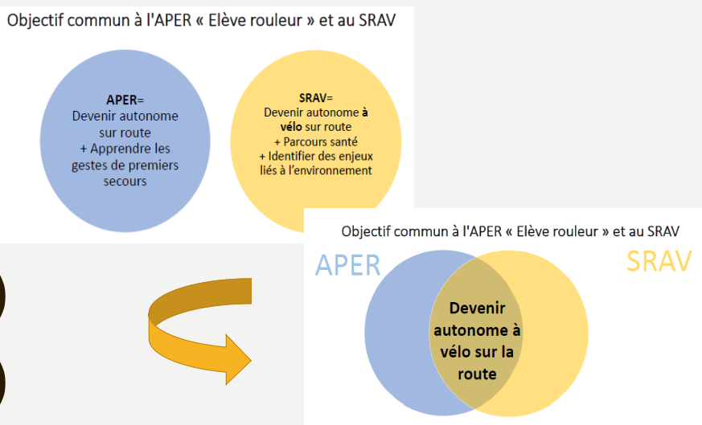

Source :
⎫ Sur le site EDUSCOL :
https://eduscol.education.fr/education-securite-routiere/spip.php?page=article&id_article=447
⎫ Sur le site du Ministère des Sports :
https://sports.gouv.fr/savoir-rouler-a-velo/

https://www4.ac-nancy-metz.fr/ia54-circos/ienvandoeuvre/spip.php?rubrique409

UN PROJET INTERDISCIPLINAIRE

1. Croisements avec le parcours citoyen.
L’éducation routière et en particulier l’attestation APER : l’apprentissage du vélo doit s’accompagner d’un apprentissage des règles de sécurité dans les différents lieux de pratique, même si dans un premier temps, les élèves évoluent en milieu protégé.
EMC : respect de la sécurité et des règles, responsabilité, respect de soi et des autres, prise de risque et maîtrise de soi et de l’engin.

2. Croisements avec le parcours santé.
On pratique bien entendu une activité physique, cet enseignement contribue aux objectifs du parcours santé des élèves.
Dans le cadre d’un réel projet interdisciplinaire, les écoles peuvent participer à l’opération « Tous à vélo avec l’UGSEL » qui se déroule généralement fin juin, début juillet avec comme enjeux de favoriser le vélo comme moyen de déplacement en lien développement durable
http://eduscol.education.fr/semaine-du-velo/
https://www.ugsel.org/evenements/ma-maison-la-tienne-aussi-tav

3. Croisements avec d’autres champs disciplinaires :
Avec les sciences :
Comprendre le fonctionnement du corps humain au plan mécanique et physiologique, pour gérer un effort. »
Les objets techniques : fonctionnement, fonctions et solutions techniques.
La description des mouvements.
Utilisation du fichier Sciences et technologie chez éditions mdi
Notions | Programmes | Compétence du socle
Bien manger, les besoins de l’organisme (dossier 12 – CM1) | Etablir une relation entre l’activité, l’âge, les conditions de l’environnement et les besoins de l’organisme. Apports alimentaires | Domaine1 : Exploiter un document  Domaine 3 : Relier ses connaissances à des questions de santé, de sécurité et d’environnement.
L’être humain : Appareil respiratoire et circulatoire (CM2) | Etablir une relation entre l’activité, l’âge, les conditions de l’environnement et les besoins de l’organisme | Domaine1 : Exploiter un document  Domaine 3 : Relier ses connaissances à des questions de santé, de sécurité et d’environnement.
La description des mouvements (dossier 5 - CM2) | Elaborer et mettre en œuvre un protocole pour appréhender la notion de mouvement et de mesure de la valeur de la vitesse d’un objet | Domaine 1 : Rendre compte des observations en utilisant un vocabulaire précis  Domaine 2 : Utiliser des unités adaptés.
Les objets techniques : besoins, fonctions et évolutions (dossier 20 – CM2) | Besoin, fonction d’usage | Domaine 4 : Identifier les évolutions des besoins et des objets techniques dans leur contexte.  …
Les objets techniques : fonctionnement, fonctions et solutions techniques (dossier 21 – CM2) | Représentation du fonctionnement d’un objet technique.  Fonctions techniques, solutions techniques ( le vélo) | Domaine 4 : Décrire le fonctionnement d’objets techniques, leur fonction et leurs composants.  …
Les objets techniques : de la conception à la production (dossier 22 – CM2) + création d’un objet technique : un véhicule à propulsion | Imaginer et réaliser des solutions techniques pour concevoir et produire un objet technique. | Domaine 4 : Proposer une démarche pour résoudre un problème ou répondre à une question de nature scientifique ou technologique.  …
Projet sciences : Réaliser un véhicule à propulsion + fiche technique

• La langue française : développement de compétences langagières, par exemple, en élargissant le répertoire lexical des élèves, en favorisant les situations de communication (langage oral, mais le langage écrit peut aussi être investit !).
Vocabulaire : rédiger un texte scientifique

• Les mathématiques : en articulant le concret et l’abstrait, des compétences travaillées donnent du sens à des notions mathématiques (échelle, distance, vitesse, proportionnalité …). De même, la pratique du vélo est l’occasion de mettre en pratique des notions de repérage et de déplacement sur un plan ou une carte étudiés en mathématiques et en géographie.

• Arts : Les panneaux détournés

Les étapes de validation du SRAV
Voir fiches pour la mise en place des ateliers
La validation du « savoir rouler à vélo » comporte trois étapes :
• BLOC1 - Savoir pédaler : maîtriser les fondamentaux du vélo (acquérir un bon équilibre et apprendre à conduire et piloter son vélo correctement : pédaler, tourner, freiner) ;
• BLOC 2 - Savoir circuler : découvrir la mobilité à vélo en milieu sécurisé (savoir rouler en groupe, communiquer pour informer les autres d’une volonté de changer de direction et découvrir les panneaux du Code de la route) ;
• BLOC 3 - Savoir rouler à vélo : circuler en situation réelle (apprendre à rouler en autonomie).

Voici un exemple de mise en place du SRAV en classe de CM1 et/ou CM2

Séance 1 : approche du matériel, explication du fonctionnement du vélo (en sciences)
Séance 2 : Passage du bloc 1 -> parcours test. Validation pour la plupart des élèves. Remédiation avec les élèves en difficulté en séance 3
Séance 3 : passage du bloc 1 (élèves en difficulté) + travail spécifiques (ateliers spécifiques)
Séance 4/5 : en classe : Passage de la 1ère partie du bloc 2 + APER : être capable d’identifier les espaces de circulation adaptés aux vélos. Être capable de circuler en respectant le code de la route et reconnaître les principaux panneaux de signalisation
Séance 6 : Passage du bloc 2 suite. Mise en situation avec parcours type.
Il faut compter 1h30 par séance.

Pour toutes questions – Marc-Antoine PAGNEN – Référent UGSEL59C 1er degré : ugsel59c1d@gmail.com

